

BOLETIN
INFORMATIVO
Mes de Abril de 2015



A las cumpleañeras de Abril. Bendiciones a cada una.


SEMANA MAYOR DEL 29 DE MARZO AL 5 DE ABRIL 

Reflexionemos en esta Semana Mayor, y pidamos a Dios por nuestras familias, nuestro país, nuestro trabajo y nuestra salud. Pidamos perdón a quienes hemos ofendido o hecho mal.

Como preámbulo a la Semana de La Secretaria estará realizando el domingo 26 un día familiar en Altos Del María. Estaremos dando más detalles al respecto.


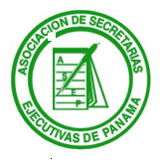
INFORMACION:

La Asociación de Secretarias Ejecutivas de Panamá (ASEP) estará realizando el sábado 18 de abril, en el marco de la Semana de la Secretaria el “Seminario Estrategias Actuales que Complementan la profesión de la Asistente y Secretaria.” en el Sortis Hotel & Casino a un costo de B/.90.00 Confederadas y B/.150. Independientes de 8:00 a 5:00 p.m.

El 17 de abril se estarán realizando las elecciones del Círculo de Secretarias de la Contraloría para el período 2015-2017. Se encuentran inscritas 2 nóminas presididas por Rita de Crosthwaite (Vanguardia Secretarial) y Liderazgo y Profesionalismo por Maritza Llauradó.
En el mes de abril se estará realizando la Reunión Regional en El Salvador del 22 al 25 de abril de 2015. El día 25 tendrán el Seminario “I Cumbre Regional de Asistentes Administrativas y Secretarias” en el Hotel Holiday Inn. Costo del Seminario B/.160.00 más gastos de pasaje, hospedaje, impuestos entre otros.
Para el mes de agosto se estará realizando la Convención Nacional de Secretarias. Se darán más detalles próximamente.
En el marco de la Semana de la Secretaria las asociaciones confederadas estarán ofreciendo a sus asociadas diferentes actividades.

SEMANA DE LA SECRETARIA DEL 26 AL 30 DE ABRIL


El “Día de la Secretaria” se celebra todos los años el 26 de Abril. Es un día conmemorativo dedicado a reconocer el trabajo y la dedicación mostrada día a día por todas las profesionales



Nos unimos al dolor y pesar que embarga a los familiares, socias y compañeros de trabajo de Dolores Cedeño (Lola cariñosamente) quien fue socia activa hasta su partida en el Círculo de Secretarias de la C.G. y fue llamada por el Señor a su morada en días pasados.
PAZ A SU ALMA.

VII CUMBRE DE LAS AMERICAS.
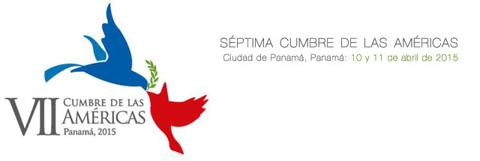
Del 9 al 11 de abril de 2015 se estará celebrando en Panamá la VII Cumbre de las Américas la cual tendrá la visita de 35 países de América.
Tema a tratar “Prosperidad con equidad: desafío de la cooperación en Las Américas.



